**МИНОБРНАУКИ РОССИИ**

**Санкт-Петербургский государственный**

**электротехнический университет**

**«ЛЭТИ» им. В.И. Ульянова (Ленина)**

**Кафедра MOЭBM**

отчет

**по лабораторной работе №2**

**по дисциплине «Операционные системы»**

**Тема: Исследование интерфейсов программных модулей**

|  |  |  |
| --- | --- | --- |
| Студент гр. 6381 |  | Вергейчик Г. Л. |
| Преподаватель |  | Губкин А. Ф. |

Санкт-Петербург

2018

**Цель работы**

Исследование интерфейса управляющей программы и загрузочных модулей. Исследование префикса программы PSP и среды, передаваемой программе.

**Дополнительные сведения**

При начальной загрузке программы формируется PSP, который размещается в начале первого сегменты программы. PSP занимает 256 байт и располагается с адреса, кратного границе сегменты. При загрузке модулей типа .COM все сегментные регистры указывают на адрес PSP. При загрузке модуля типа .EXE сегментные регистры DS и ES указывают на PSP. Именно по этой причине значение этих регистров в модуле .EXE следует переопределять.

Формат PSP:

* Смещение 0 – int20h
* Смещение 2 – сегментный адрес первого байта недоступно памяти
* Смещение 4 – зарезервировано
* Смещение 0Ah – вектор прерывания 22h
* Смещение 0Eh – вектор прерывания 23h
* Смещение 12h – вектор прерывания 24h
* Смещение 2Ch – сегментный адрес среды, передаваемой программе
* Смещение 5Ch - FCB
* Смещение 6Ch - FCB
* Смещение 80h – число символов в хвосте командной строки
* Смещение 81h – хвост командной строки

**Ход работы**

1. Был написан файл исходного .COM модуля, определяющего сегментный адрес недоступной памяти, сегментный адрес среды, хвост командной строки, содержимое области среды и путь к модулю;

**Функции программы**

* Функция TETR_TO_HEX переводит половину байта в символ.
* Функция BYTE_TO_HEX переводит байт в AL в два символа в шестн. числа в AX.
* Функция WRD_TO_HEX переводит в 16 с/с 16-ти разрядное число в AX - число, DI - адрес последнего символа.

Функция BYTE_TO_DEC переводит в 10 с/с, SI - адрес поля младшей цифры.

* Функция GET_INACCESSIBLE_MEM достает информацию о количестве недоступной памяти
* Функция GET_SEGMENT_ADRESS достает адрес сегмента среды
* Функция GET_COMMANDLINE_TAIL достает информацию о хвосте командной строки
* Функция GET_CONTENT_AND_PATH достает информацию о окружении среды и пути к модулю

**Результаты отладки программы**(см. Рис1):

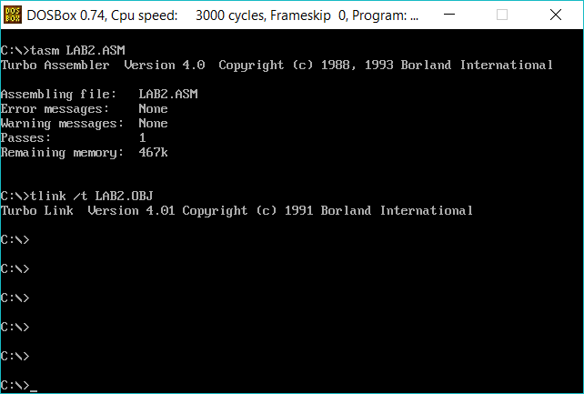

Рис1. Компиляция программы

**Результат работы программы**(см. Рис2):

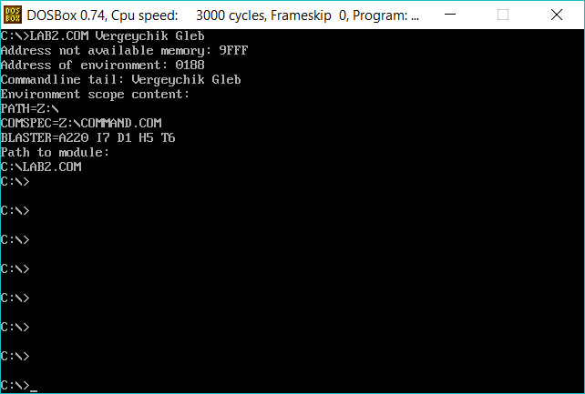

Рис2. Результат работы программы

**Ответы на вопросы**

**Сегментный адрес недоступной памяти**

1. На какую область памяти указывает адрес недоступной памяти?

На основную оперативную память

1. Где расположен этот адрес по отношению области памяти, отведенной программе?

По адресу 2h, за памятью которая выделена программе.

1. Можно ли в эту область памяти писать?

Можно, потому что DOS не может защитить память.

**Среда, передаваемая программе**

1. Что такое среда?  
   Область с переменными содержащими в себе некоторые настройки операционной системы
2. Когда создается среда? Перед запуском или в другое время?

Создается при загрузке DOS и копируется для программы при ее запуске.

1. Откуда берется информация, записываемая в среду?

Из реестра операционной системы

**Вывод**

В ходе выполнения данной лабораторной работы была исследована структура PSP, а также исследован интерфейс управляющей программы и загрузочных модулей. Также данная лабораторная работа является хорошим средством закрепить в памяти знания о различиях между COM и EXE файлами.

**Приложение**

1. Файл

TESTPC SEGMENT

ASSUME CS:TESTPC, DS:TESTPC, ES:NOTHING, SS:NOTHING

ORG 100H

START: JMP BEGIN

; ДАННЫЕ

ADD_N db 'Address not available memory: ',0dh,0ah,'$'

ASP_N db 'Address of environment: ',0dh,0ah,'$'

TAIL db 'Commandline tail:','$'

SOD_SRED db 'Environment scope content: ' , '$'

PATH db 'Path to module: ' , '$'

ENDL db 0dh,0ah,'$'

NEW_LINE PROC near

lea dx,ENDL

call Write_msg

ret

NEW_LINE ENDP

Write_msg PROC near

mov ah,09h

int 21h

ret

Write_msg ENDP

TETR_TO_HEX PROC near

and al,0fh

cmp al,09

jbe NEXT

add al,07

NEXT: add al,30h

ret

TETR_TO_HEX ENDP

;---------------------------

BYTE_TO_HEX PROC near

; байт в AL переводится в два символа шестн. числа в AX

push cx

mov ah,al

call TETR_TO_HEX

xchg al,ah

mov cl,4

shr al,cl

call TETR_TO_HEX ;

pop cx

ret

BYTE_TO_HEX ENDP

;--------------------------

WRD_TO_HEX PROC near

; первод в 16 с/с 16-ти разрядного числа

; в AX - число, DI - адрес последнего символа

push bx

mov bh,ah

call BYTE_TO_HEX

mov [di],ah

dec di

mov [di],al

dec di

mov al,bh

call BYTE_TO_HEX

mov [di],ah

dec di

mov [di],al

pop bx

ret

WRD_TO_HEX ENDP

;----------------------------

; Определяем первый байт недоступной памяти

GET_INACCESSIBLE_MEM PROC near

push ax

mov ax,es:[2]

lea di,ADD_N

add di,33

call WRD_TO_HEX

pop ax

ret

GET_INACCESSIBLE_MEM ENDP

;----------------------------

; Определяем сегментный адрес среды передаваемой программе

GET_SEGMENT_ADRESS PROC near

push ax

mov ax,es:[2Ch]

lea di,ASP_N

add di,27

call WRD_TO_HEX

pop ax

ret

GET_SEGMENT_ADRESS ENDP

;----------------------------

; Определяем хвост командной строки в символьном виде

GET_COMMANDLINE_TAIL PROC near

push ax

push cx

xor ax, ax

mov al, es:[80h]

add al, 81h

mov si, ax

push es:[si]

mov byte ptr es:[si+1], '$'

push ds

mov cx, es

mov ds, cx

mov dx, 81h

call Write_msg

pop ds

pop es:[si]

pop cx

pop ax

ret

GET_COMMANDLINE_TAIL ENDP

;----------------------------

; Определяем содержимое области среды и путь к модулю

GET_CONTENT_AND_PATH PROC near

push es ; Сохраняем

push ax ; изменяемые

push bx ; данные

push cx ; в стеке.

mov bx,1 ; Задаем проверочному регистру, на условие вывода Пути до модуля, значение 1

mov es,es:[2ch] ; Заносим в es начало содержимого области среды

mov si,0 ; Вспомогательному регистру задаем значение 0

RE1:

call NEW_LINE ; Перенос на новую строчку

mov ax,si ; Сохраняем адрес начала имени элемента области среды

RE:

cmp byte ptr es:[si], 0 ; Проверяем не 0 ли этот элемент

je NEXT2 ; Как только доходим до конца элемента области среди переходим к метке NEXT2

inc si ; Увеличиваем si на 1

jmp RE ; Прыгаем к метке RE

NEXT2:

push es:[si] ; Сохраняем значение текущей ячейки в стек

mov byte ptr es:[si], '$' ; Присваиваем этой ячейке знак окончания строки

push ds ; Сохраняем занчение регистра ds в стек

mov cx,es ; Заносим в регистр cx значение регистра es

mov ds,cx ; Задаем регистру ds значение регистра cx

mov dx,ax ; Заносим в регистр dx занчение адрес начала строки

call Write_msg ; Выводим текущую строчку на экран

pop ds ; Возвращаем значение ds

pop es:[si] ; Возвращаем значение текущей ячейки

cmp bx,0 ; Проверка условия о выводе пути до модуля

jz LAST ; Если bx = 0 то переходим к концу процедуры

inc si ; Увеличиваем si на 1

cmp byte ptr es:[si], 01h ; Проверка на то, идет ли дальше информация о пути до модуля

jne RE1 ; Возвращаемся к метке RE1

; call NEW_LINE ; Перенос строки

lea dx,PATH ; Заносим занчение переменной PATH в dx

call Write_msg ; Выводим сообщение на экран

mov bx,0 ; Меняем переменную bx на ноль, решая тем самым, что дальше идет адрес пути до модуля

add si,2 ; Пропускаем не нужные символы

jmp RE1 ; Прыгаем к метке RE1

LAST:

; call NEW_LINE ; Перенос строки

pop cx ; Возвращаем

pop bx ; данные

pop ax ; из

pop es ; стека.

ret

GET_CONTENT_AND_PATH ENDP

;----------------------------

Write PROC near

mov ah,09h

int 21h

ret

Write ENDP

BEGIN:

call GET_INACCESSIBLE_MEM ;Определяем первый байт недоступной памяти

call GET_SEGMENT_ADRESS ;и сегментый адрес передаваемой строки

lea dx,ADD_N

call Write_msg ;Выводим

; call NEW_LINE ;на экран

lea dx,ASP_N ;эти

call Write_msg ;данные ; call NEW_LINE

lea dx, TAIL

call Write_msg ;Выводим слово "Tail:"

call GET_COMMANDLINE_TAIL ;Определяем и выводим хвост командной строки в символьном виде

call NEW_LINE

lea dx,SOD_SRED

call Write_msg ;Выводим строку Content of the environment:"

call GET_CONTENT_AND_PATH ;Определяем и выводим содержимое области среды и путь к модулю

; выход в DOS

xor al,al

mov ah, 04Ch

int 21h

ret

TESTPC ENDS

END START